„ВОДОСНАБДЯВАНЕ И КАНАЛИЗАЦИЯ” ООД РУСЕ 

ИНСТРУКЦИЯ ЗА БЕЗОПАСНА РАБОТА В ТРАФОПОСТ

- Убедете се, че сте на правилното място където ще работите!

- Задължително се запознайте с актуалната електрическа схема на уредбата!

- Работите да се извършват с:
- фирмено работно облекло;
- лични предпазни средства - боти, ръкавици, каска;
- изолираща оперативна щанга;
- указател за напрежение;
- изолираща площадка.

- Спазвайте съществуващите инструкции и организационните мероприятия за обслужване на трафопоста с:
- наряд;
- нареждане;
- по реда на текущото обслужване.

- Спазвайте техническите изисквания за безопасна работа:
  - изключи напрежението;
  - постави предупредителни табели и ограждения;
  - провери за отсъствие на напрежение;
  - постави преносимо заземление.

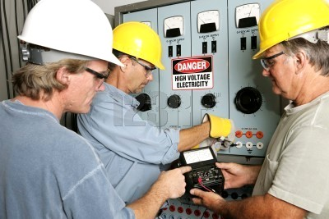

ЗАГУБИ ЕДНА МИНУТА ОТ ЖИВОТА СИ,
А НЕ ЖИВОТА СИ ЗА ЕДНА МИНУТА!

